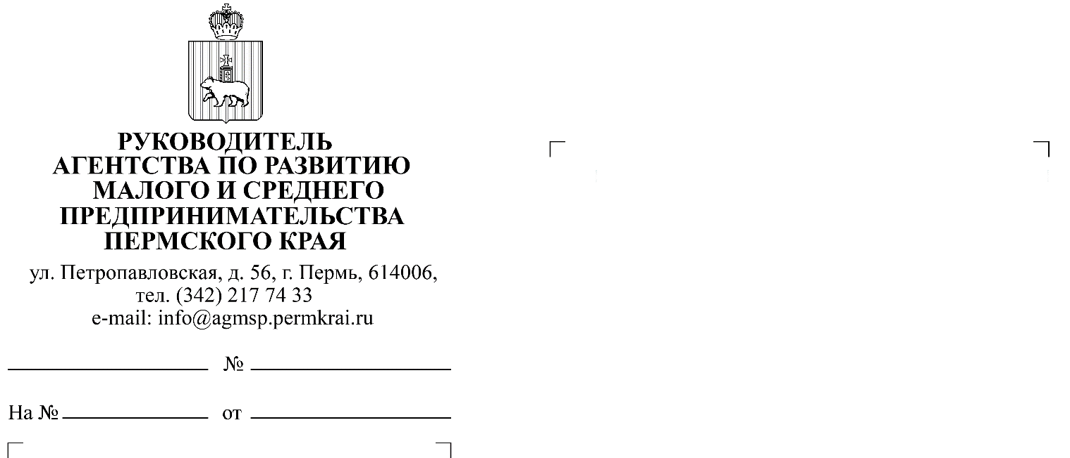
О направлении информации
Главам муниципальных образований Пермского края
(по списку)

Галкина Анастасия Олеговна
8 (342) 217 69 65

Уважаемые коллеги!
В связи с текущей социально-экономической ситуацией в Пермском крае и в целях информирования субъектов малого и среднего предпринимательства (далее – МСП) по вопросу организации «единого окна» вакансий для удобства соискателей сообщаю следующее.
Портал «Работа в России» (далее – Портал) является федеральной государственной информационной системой Федеральной службы по труду
и занятости. Портал предоставляет сервисы по размещению и поиску вакансий как работодателю, так и соискателю на бесплатной основе
и является единственным в России ресурсом для поиска работы и подбора персонала с государственной поддержкой.
Портал обеспечивает доступ к Общероссийской базе вакансий во всех регионах страны. База вакансий формируется центрами занятости населения, работодателями, а также другими источниками.
Кроме того, для работодателей предусмотрена автоматическая передача данных о вакансиях из основных кадровых систем. Для компаний с широко разветвленной филиальной сетью и холдингов обеспечена возможность отслеживания изменений по всем вакансиям компании вне зависимости
от территориального расположения его подразделений.
На основании вышесказанного прошу оказать содействие
в информировании предпринимательского сообщества Пермского края
о работе указанного Портала и возможности создания личного кабинета
на портале «Работа в России» по адресу https://trudvsem.ru/ с последующим внесением и постоянной актуализацией сведений об имеющихся свободных вакансиях.
Е.А. Макаренко

